**TRƯỜNG THCS TÙNG THIỆN VƯƠNG**

**MÔN: ĐỊA LÍ KHỐI 8**

**Tuần 11: từ ngày 15/11 đến ngày 20/11/2021**

**BÀI 8: TÌNH HÌNH PHÁT TRIỂN KINH TẾ – XÃ HỘI Ở CÁC NƯỚC CHÂU Á**

**Link bài giảng:** <https://www.youtube.com/watch?v=Jj4sp5awojI&t=46s>

**I. Nội dung bài học**

**1. Nông Nghiệp**

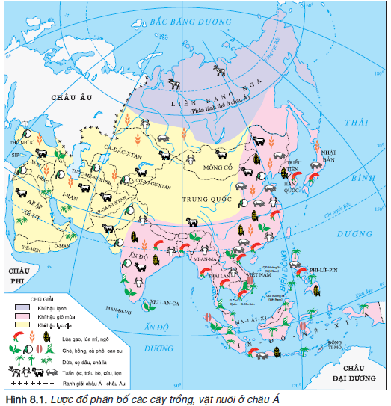

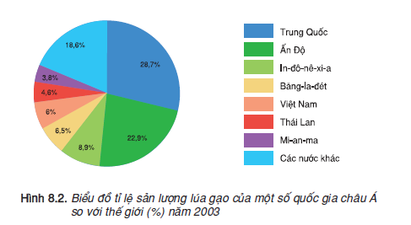

- Lúa gạo là cây lương thực quan trọng nhất.

- Trung Quốc, Ấn Độ là những nước sản xuất nhiều lúa gạo.

- Thái Lan, Việt Nam là những nước xuất khẩu gạo đứng thứ nhất, nhì thế giới.

- Vật nuôi phát triển đa dạng.

**2. Công nghiệp**

- Cơ cấu ngành đa dạng

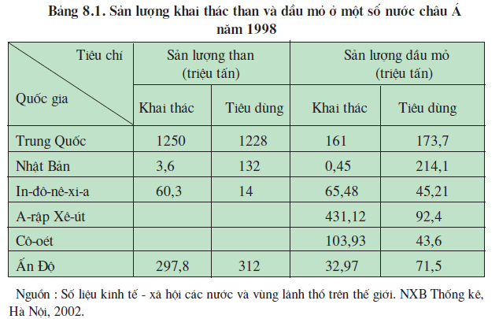- Sản xuất công nghiệp phát triển chưa đều giữa các nước**.**

**3. Dịch vụ**

- Được các nước coi trọng.

- Nhật Bản, Hàn Quốc, Xingapo là những nước có trình độ phát triển cao => đời sống nhân dân được nâng cao và cải thiện.

**II. Bài tập vận dụng**

**Câu 1: Cây lương thực đóng vai trò quan trọng nhất châu Á là:**

A. Lúa mì B. Lúa gạo C. Ngô D. Khoai

**Câu 2: Quốc gia có sản lượng lúa gạo lớn nhất châu Á:**

A. Trung Quốc B. Việt Nam C. Hàn Quốc D. Thái Lan

**Câu 3: Quốc gia có sản lượng khai thác dầu mỏ lớn nhất châu Á:**

A. Trung Quốc B. Việt Nam C. A-râp Xê-ut D. Thái Lan

**Câu 4. Vật nuôi quan trọng nhất ở Bắc Á là:**

A. Lợn B. Bò C. Gà D. Tuần Lộc

**Câu 5: Các nước khu vực Đông Á, Đông Nam Á và Nam Á có các loại cây trồng chủ yếu:**

A. Lúa mì, bông, chà là. B. Lúa gạo, ngô, chà là.

C. Lúa gạo, ngô, chè. D. Lúa gạo, lúa mì cọ dầu

**III. Dặn dò**

- Học sinh ghi nội dung bài học vào tập Địa lí.

- Khi làm bài học sinh nhớ ghi đầy đủ họ và tên, lớp.

- Làm bài tập trên K12Online.

* Mọi ý kiến thắc mắc cần giải đáp các em có thể trao đổi trực tiếp với giáo viên trong giờ học online qua google meet, trường hợp đặc biệt có thể liên hệ giáo viên:

|  |  |  |
| --- | --- | --- |
| **Họ tên GV** | **Lớp dạy** | **Zalo** |
| Cô Phan Huỳnh Diệu | 8/1, 8/3, 8/5, 8/7, 8/9, 8/11, 8/12, 8/13 | 0968865744 |
| Cô Hồng Trinh | 8/2, 8/4, 8/6, 8/8, 8/10 | 0906969501 |